# 社群媒體分析

**讀書會報告**

**第12組**

**王家得 N104220008**

**呂伉弘 N104220011**

**林宗憲 N104220020**

**黃足維 N104220007**

**吳尚蓉 N104220010**

**陳韻元 N104220015**

**陳聖宗 N104220029**

**林貞利 N064220030**



# 目錄

第1章 探討主題

第2章 資料範圍、來源、關鍵字

第3章 分析說明

第1節 TARFlow流程

第2節 替換文字

第3節 中文斷詞

第4節 清除停用詞

第5節 詞頻計算

第6節 Lexicon Based情緒分析

第7節 LIWC情緒分析

第8節 圖表分析

1. 文章數量統計
2. 每日文章數
3. 各版每月討論聲量
4. 去除八卦版各版每月討論聲量
5. 每月ChatGPT正負向情緒
6. 八卦版2月份正負向情緒

第4章 結論

# 探討主題

ChatGPT是一種擁有龐大知識庫和強大語言處理能力的AI技術，它能夠進行自然語言理解、生成和對話等多項任務。這種技術不僅能夠幫助人們更加高效地進行交流和資訊搜索。能夠通過大量的訓練數據不斷學習和完善自己的模型，已經被廣泛應用於學術研究、商業應用、醫療等領域。

自ChatGPT推出以來，其在自然語言處理和人工智慧領域的應用逐漸擴大。ChatGPT模型的不斷升級和優化，使其能夠處理更複雜的語言任務，例如自動摘要、翻譯、問答、文本生成等。

OpenAI公司更於3月14日推出更聰明精確的GPT-4，相較GPT-3有著更大的模型規模、更高的精確和效率、更強的多模態融合(可從不同語音、聲音、圖片、影片輸入學習並推理)、更好的應用場景。

因為ChatGPT有如此強大功能，加上新聞媒體報導，助長網友於社交媒體討論聲量，因此我們希望藉由本次課程學習到的TARFlow工具來探索ChatGPT於PTT論壇討論的樣貌，並掌握TARFlow工具使用技巧。

# 第2章 資料範圍、來源、關鍵字

資料範圍、來源、關鍵字：

資料來源：PTT

資料範圍：2022/12/01~2023/3/17

搜尋關鍵字：chat gpt、chatgpt、CHATGPT、CHAT GPT、Chat Gpt、Chatgpt、ChatGpt、GPT-3、GPT3、GPT-4、GPT4

PTT爬蟲任務結果：資料筆數87筆

# 第3章 分析說明

## **第1節 TARFlow流程**

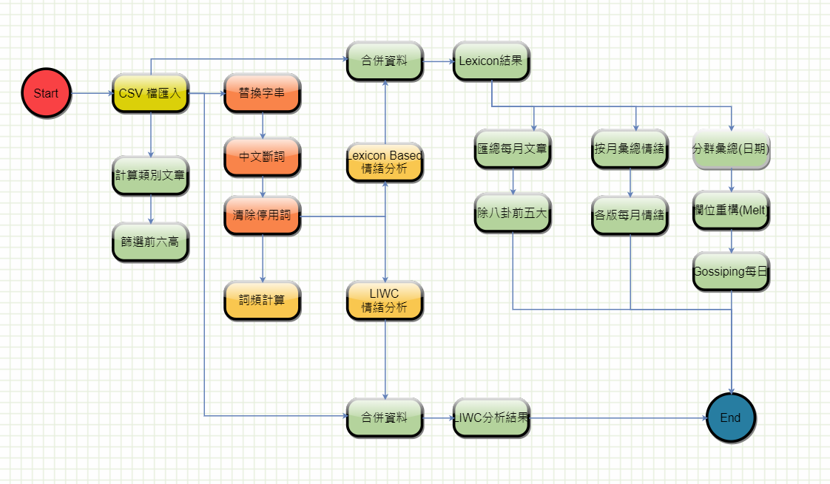

## 第2節 替換文字

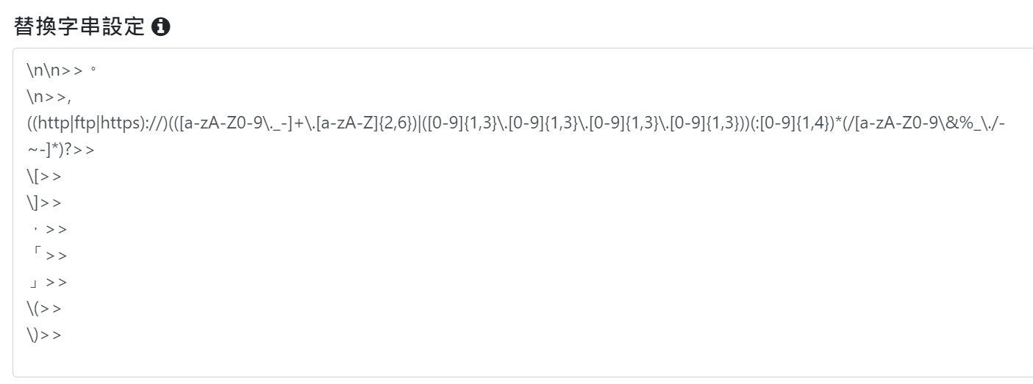

## 第3節 中文斷詞

詞彙設定

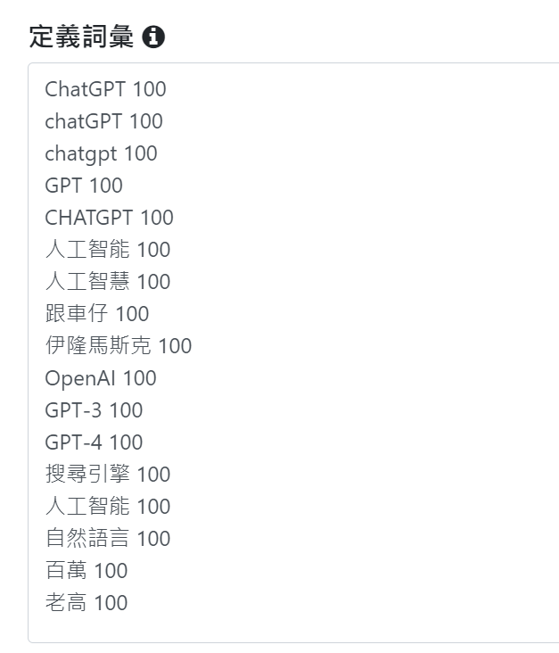

Output

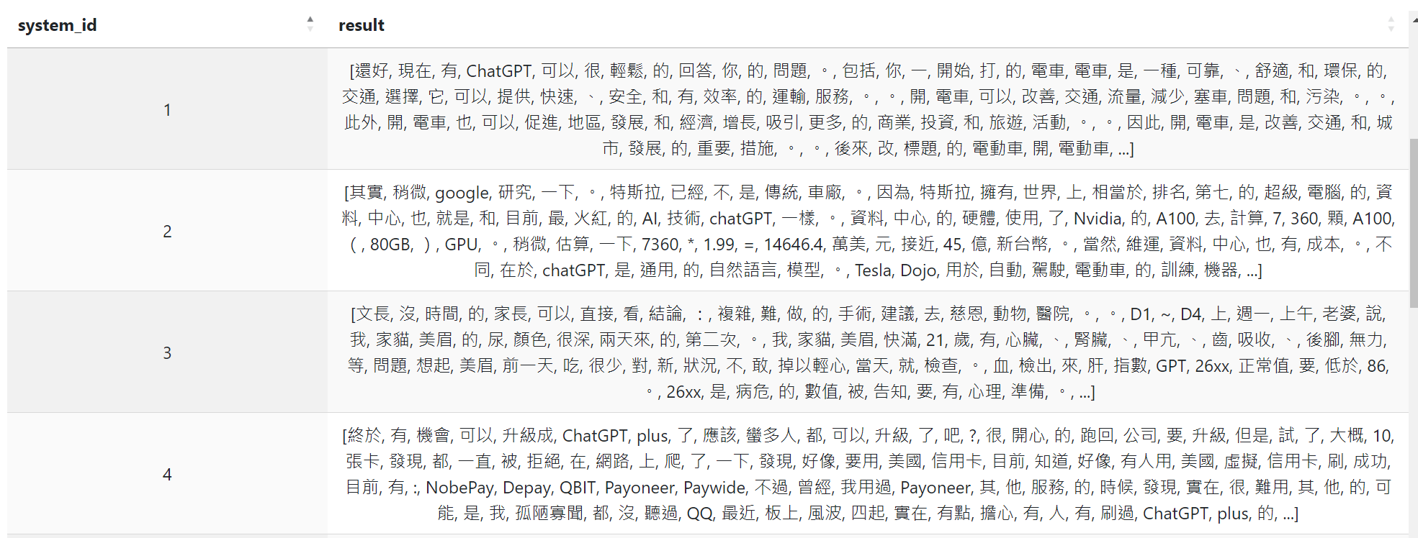

## 第4節 清除停用詞

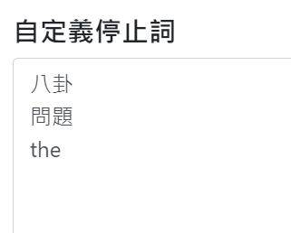

## 第5節 詞頻計算

文字雲

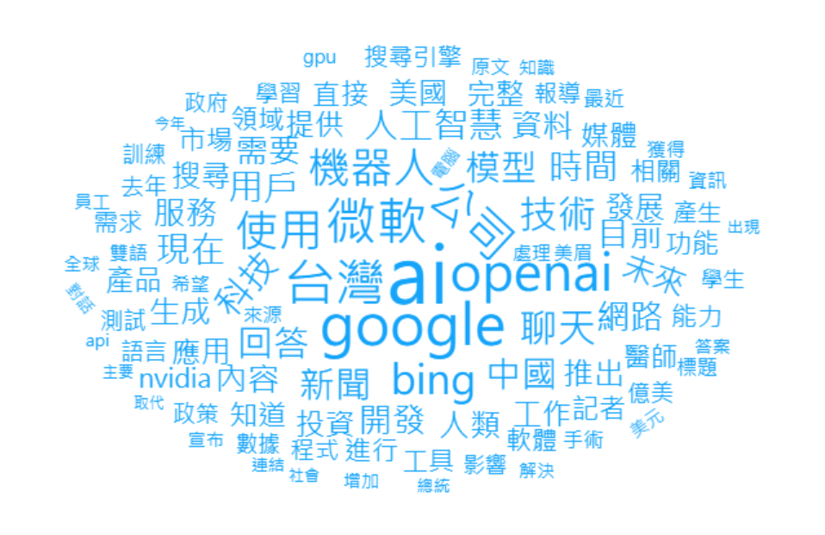

TOP10

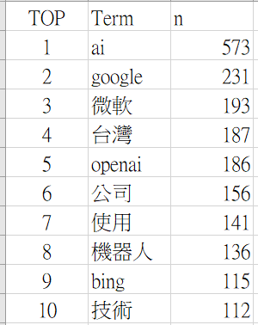

## 第6節 Lexicon Based情緒分析

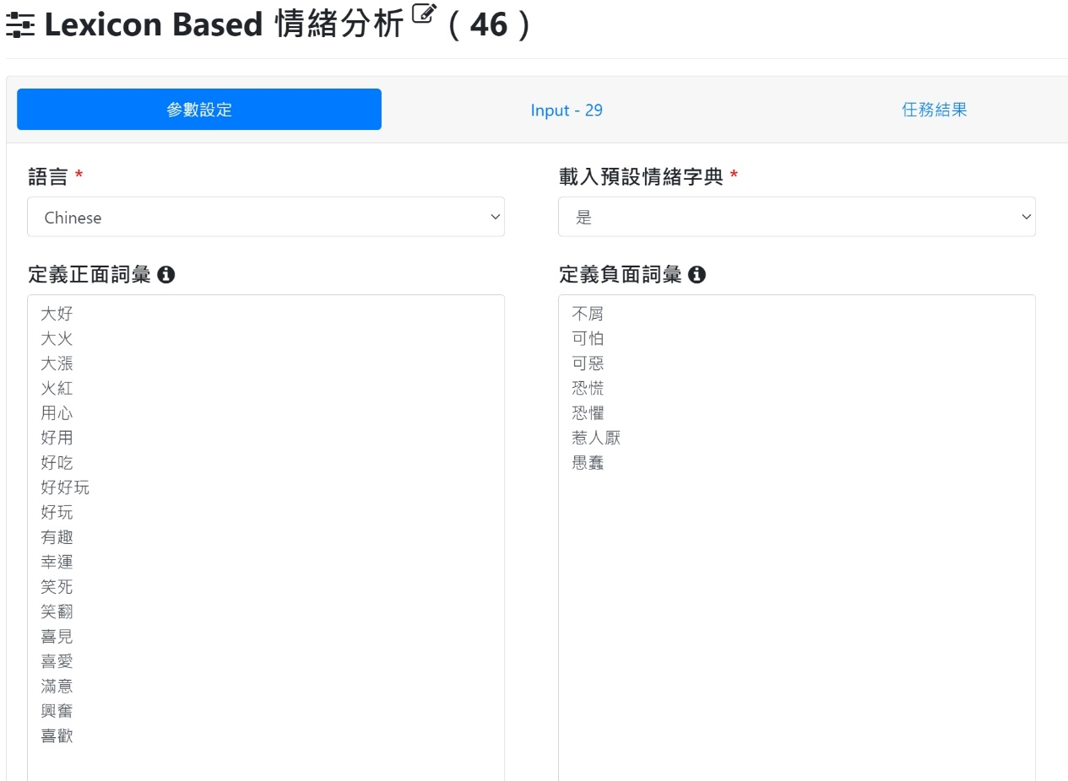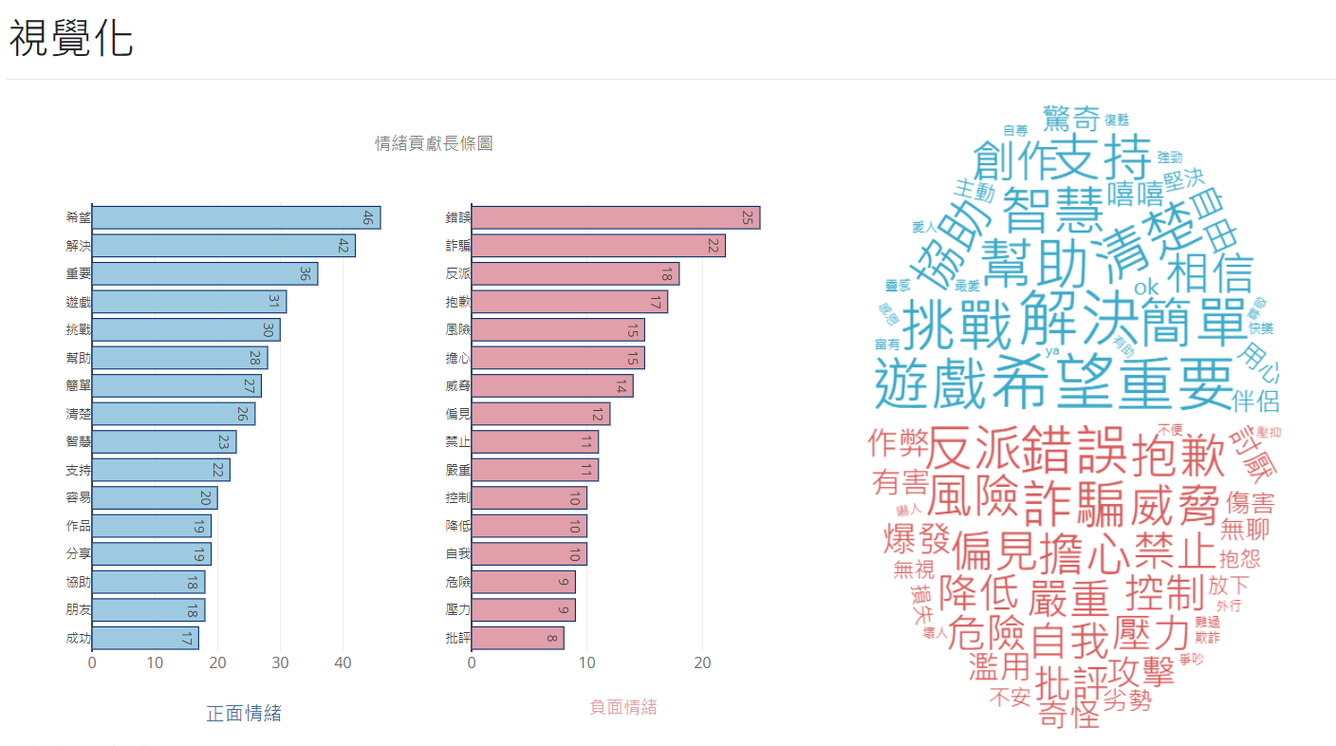

## 第7節 LIWC情緒分析

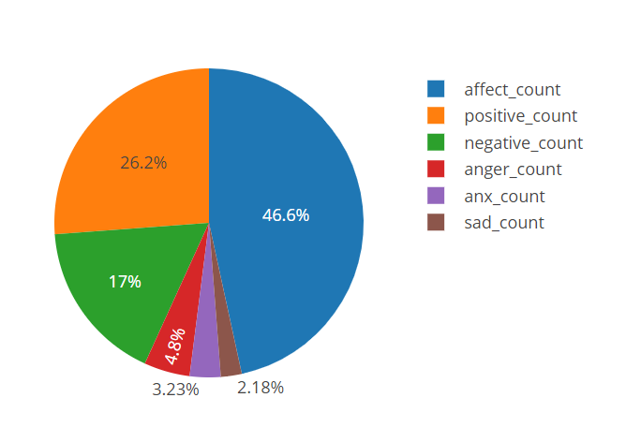

## 第8節 圖表分析

### 文章數量統計

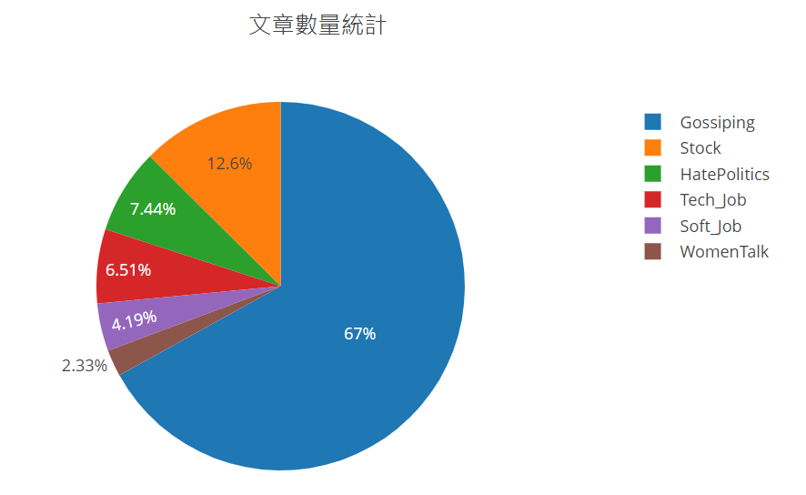

### 每日文章數

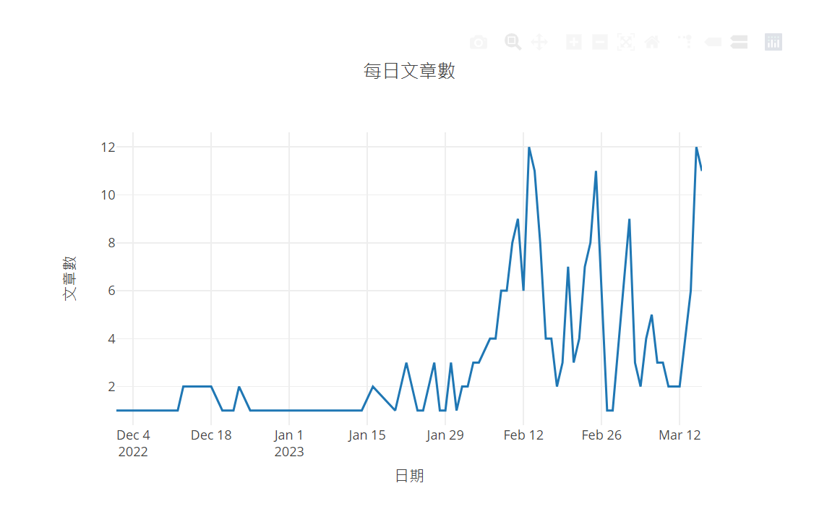

### 各版每月討論聲量

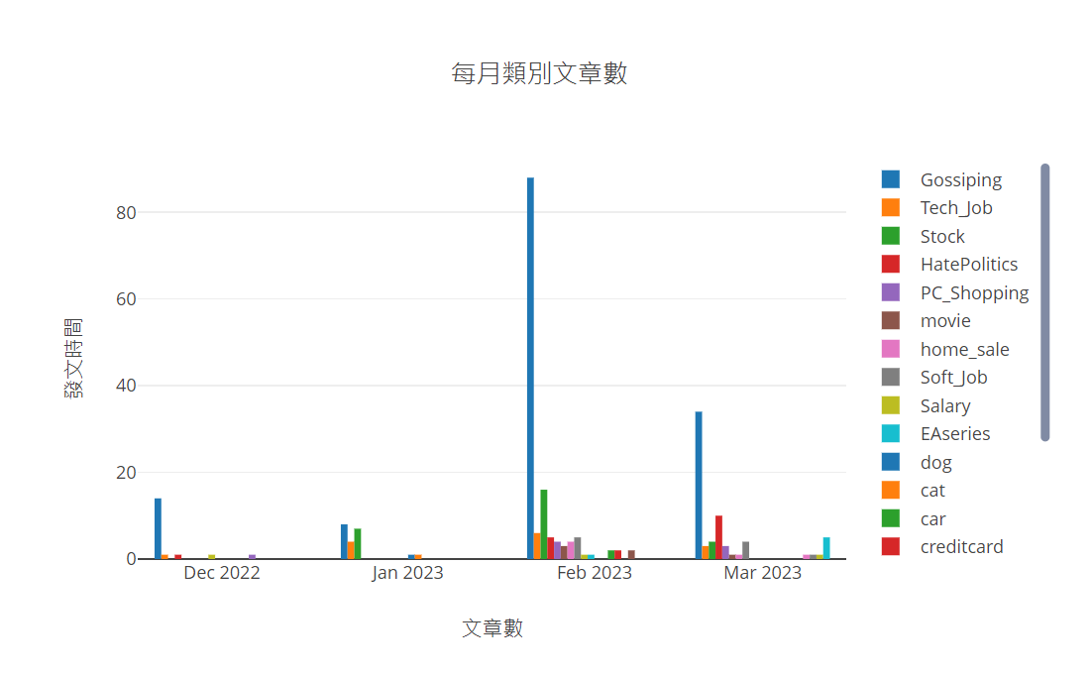

### 去除八卦版各版每月討論聲量

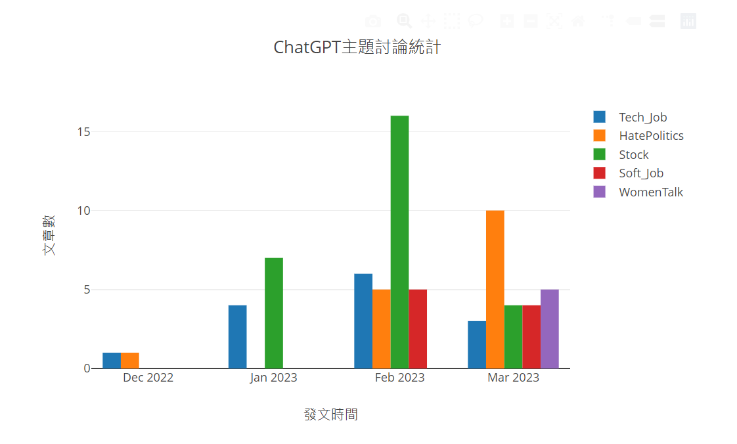

### 每月ChatGPT正負向情緒

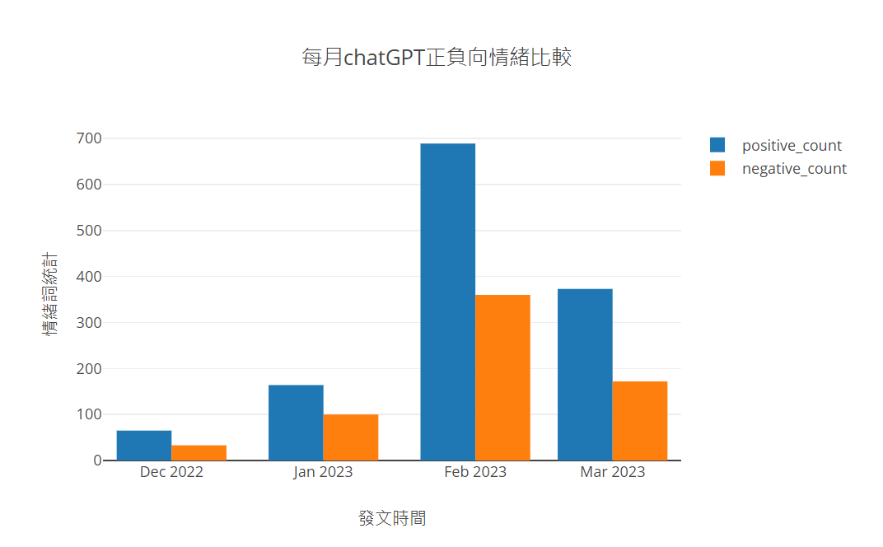

### 八卦版2月份正負向情緒

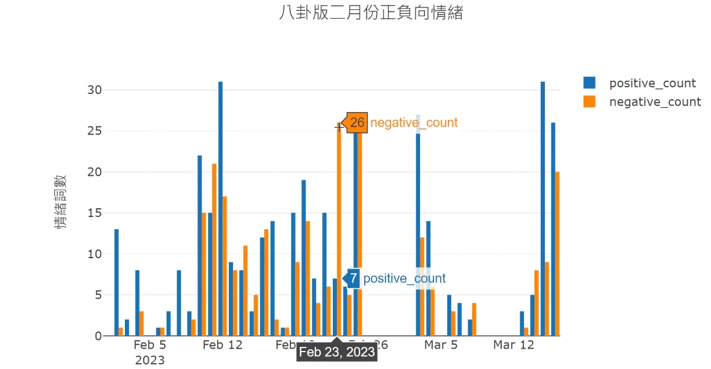

# 第4章 結論

透過TARFlow文字分析流程系統，我們可快速掌握到網友於PTT論壇討論ChatGPT的樣貌，大致如下：

* 1. 透過文字雲了解到ChatGPT討論圍繞在ai、google、微軟、台灣、openai、機器人、bing等。
  2. 發文統計裡，以八卦版最多、其次股票版、政黑板
  3. 自2/4起ChatGPT文章數趨勢向上。
  4. 對於ChatGPT正向情緒大於負向情緒
  5. 透過Lexicon Based情緒分析，正面情緒為：希望、解決、遊戲、挑戰、幫助、簡單負面情緒為：錯誤、詐騙、反派、抱歉、風險、擔心

正面評價

高效性：ChatGPT能夠快速、準確地回答用戶的問題，提高對話效率。

智能性：ChatGPT能夠理解自然語言的語義，並且能夠根據上下文生成具有連貫性和合理性的回答。

實用性：ChatGPT被廣泛應用於商業、醫療等領域，已經取得了很多成果。

負面評價

漏洞性：ChatGPT在處理一些複雜的語言任務時，可能會出現一些漏洞和誤解。

隱私問題：ChatGPT在處理用戶的數據時，可能會引起一些隱私問題和安全風險。

職業風險：ChatGPT可能會替代一些人工工作，對相關職業帶來一定的衝擊。

應用前景

智能客服：ChatGPT能夠代替人工客服，處理常見問題，提高服務質量和效率。

智能推薦：ChatGPT能夠根據用戶的喜好和行為，提供更加個性化和精準的推薦服務。

醫療輔助：ChatGPT能夠協助醫療專業人員處理大量的文字信息，提高工作效率和準確性。

法律輔助：ChatGPT能夠協助律師和法律專業人員處理大量的文本信息，提高工作效率和準確性。

​